Уважаемые родители,

мы предлагаем Вам игровые задания

по теме недели

«Мой дом, мой город, моя страна, моя планета»,

которые вы можете выполнить с детьми дома.

Чем можно заняться с ребенком дома:

- погулять по вечернему городу, обратить внимание на вечернюю иллюминацию;

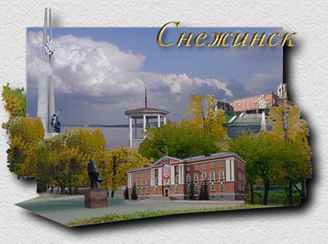

- посетить музей;
- почитать научную литературу о космосе, солнце, планетах, космонавтах;
- нарисовать схему движения от дома до детского сада;
- рассмотреть карту Челябинской области и отметить курортные зоны Южного Урала;
- составить рассказ о герое страны.

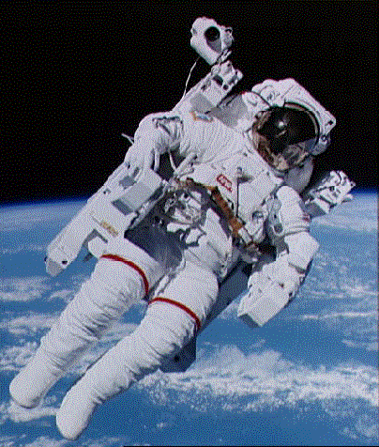

Выучите вместе с детьми:
«Есть на земле огромный дом»
Есть на земле огромный дом,
Под крышей голубой.
Живут в нем солнце, дождь и гром,
И месяц молодой.
Живут в нем птицы и цветы,
Веселый звон ручья.
Живешь в том доме светлом ты,
И все твои друзья.
Куда б дороги не вели,
Всегда ты будешь в нем.
«Природою родной земли»
Зовется этот дом.
Л.Дайнеко

Работаем в соответствии с законодательством вместе:
«В соответствии со статьей 63 «Семейного Кодекса Российской Федерации» статьей 44 Федерального закона «Об образовании в Российской Федерации» Родитель несет ответственность за воспитание и развитие своих детей, обязан заботиться о здоровье, физическом, психологическом, духовном и нравственном развитии своих детей».
Договор «Об образовании» между МБДОУ№27 и родителями
«Родители (законные представители) несовершеннолетних обучающихся имеют преимущественное право на обучение и воспитание детей перед всеми другими лицами. Они обязаны заложить основы физического, нравственного и интеллектуального развития личности ребенка».
П.1, Статья 44 Федерального закона «Об образовании в Российской Федерации"

Плодотворного сотрудничества!
МУНИЦИПАЛЬНОЕ БЮДЖЕТНОЕ ДОШКОЛЬНОЕ ОБРАЗОВАТЕЛЬНОЕ УЧРЕЖДЕНИЕ
«Детский сад общеразвивающего вида №27»

ПАМЯТКА ДЛЯ РОДИТЕЛЕЙ
по образовательной теме недели «Мой дом, мой город, моя страна, моя планета»
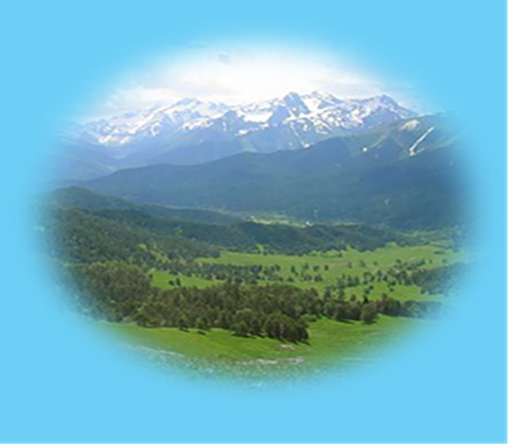
Составили:
Лаврентьева М.И.,
Грикина О.Ю.
воспитатели группы №5
6-7 лет
Сентябрь

